Índice
Preámbulo
Este software es un proyecto personal hecho por Miguel E. García García.
La situación actual es primordial ya que me encuentro en el Módulo de Formación Profesional DAM (Desarrollo de Aplicaciones Multiplataforma), y el principal objetivo de este proyecto es aprender a hacer las cosas de una manera más profesional. Actualmente los trabajos que se nos mandan son, en mi opinión, muy sencillos; además no consigues aplicar bien las buenas costumbres de la programación debido a la fugacidad de estos. Por ejemplo, no tienes la necesidad de hacer el código escalable pues, entregas el código y no vuelves a tratarlo, incluso lo haces en el mismo día y no importa que no sepas ni comprenderlo al día siguiente. Por todo esto, he decidido iniciar un proyecto personal en el que diseñar un ajedrez, no demasiado complejo, pero lo suficiente como para aplicar varias técnicas distintas que hasta ahora he aprendido; en el mejor de los casos una vez el proyecto esté terminado (hasta lo que tengo en mente y en los diagramas a día de hoy).
Se podría seguir actualizando y mejorando para añadir funcionalidades que no sabía antes, por una parte por eso diseño esta documentación, y por otra con un fin profesional (portafolio), aún que no creo que sea muy notable para una empresa un simple ajedrez, creo que demuestro mi dedicación y mi interés en aprender sobre este mundo.
Por la razón de ser del proyecto (aprender), estoy trabajando en cosas que pueden considerarse innecesarias, como por ejemplo la estructura de ramas de git, que en principio es innecesaria ya que solo yo trabajo en el proyecto, y podría hacerlo todo en la rama dev, pero para usar más funcionalidades de git, y simular que trabajo con otras personas en distintas ramas, lo haré de esta manera.

Licencia
Este proyecto está regido bajo la licencia CC BY4.0 .
1. Objetivo
El objetivo de la documentación es servir como nexo común entre los diagramas, mis ideas y el proyecto, y de esta manera facilitar a quien desee entender el cómo y por qué de este proyecto.
El objetivo del proyecto es mejorar en diversos ámbitos de la programación como pueden ser java, lectura de ficheros, git, diagramas…
v1.0 :
El segundo objetivo del proyecto es diseñar un ajedrez completamente funcional sin UI (de momento), todo la interacción con el usuario será a través de texto, con indicaciones como: “d2 d4”. Este ajedrez también tendrá sistema de guardado de partidas y distintos modos, los tableros se podrán diseñar en un archivo de texto plano con un formato específico que estará específicado en esta misma documentación.

2. Contenido
- Los diagramas en los que me basaré para hacer el proyecto, así como una explicación para estos.
- Explicación de las clases y sus métodos.
- Control de versiones a partir de la creación de este documento (17/04/2024).
- Tests del programa.

1) V1.0
OBJETIVOS:
1- Empezar una nueva partida
1.1- Con un tablero normal
1.2- Con un tablero de sólo peones
3- Guardar una partida
2- Cargar una partida
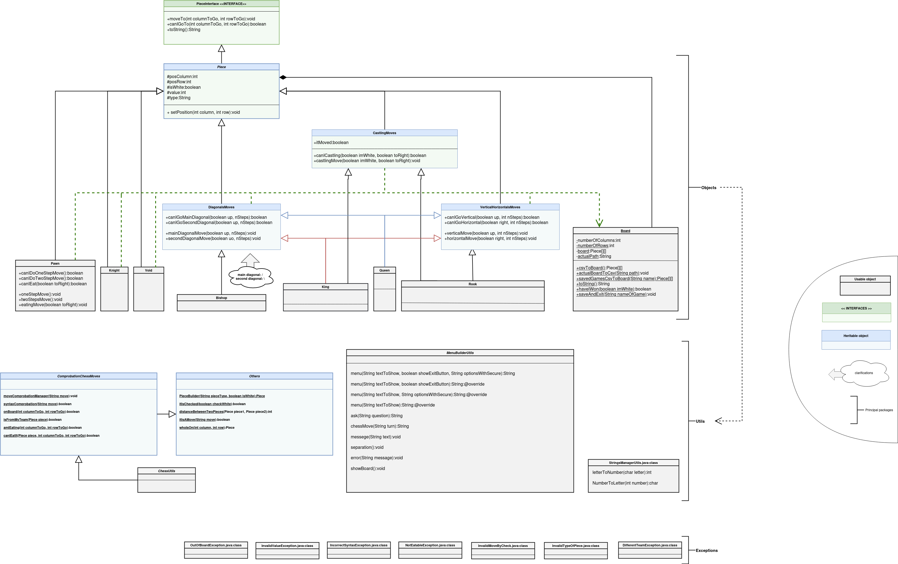
1.1) Diagramas
Todos los diagramas están en la carpeta “diagrams”, dentro de “documentacion”. Las clases se explican más adelante.
1.1.1) Diagrama de Clases
El diagrama de clases está dividido en tres grupos:
Objects:
Conformado por todas las piezas, además de las interfaces y objetos de los cuales heredan. Los colores de las líneas son arbitrarios.
Utils:
Conformado por los utils que he recopilado en la fase de requisitos.

Exceptions:
Son todas las excepciones que creo que voy a necesitar para el proyecto.

1.1.2) Diagrama de actividad
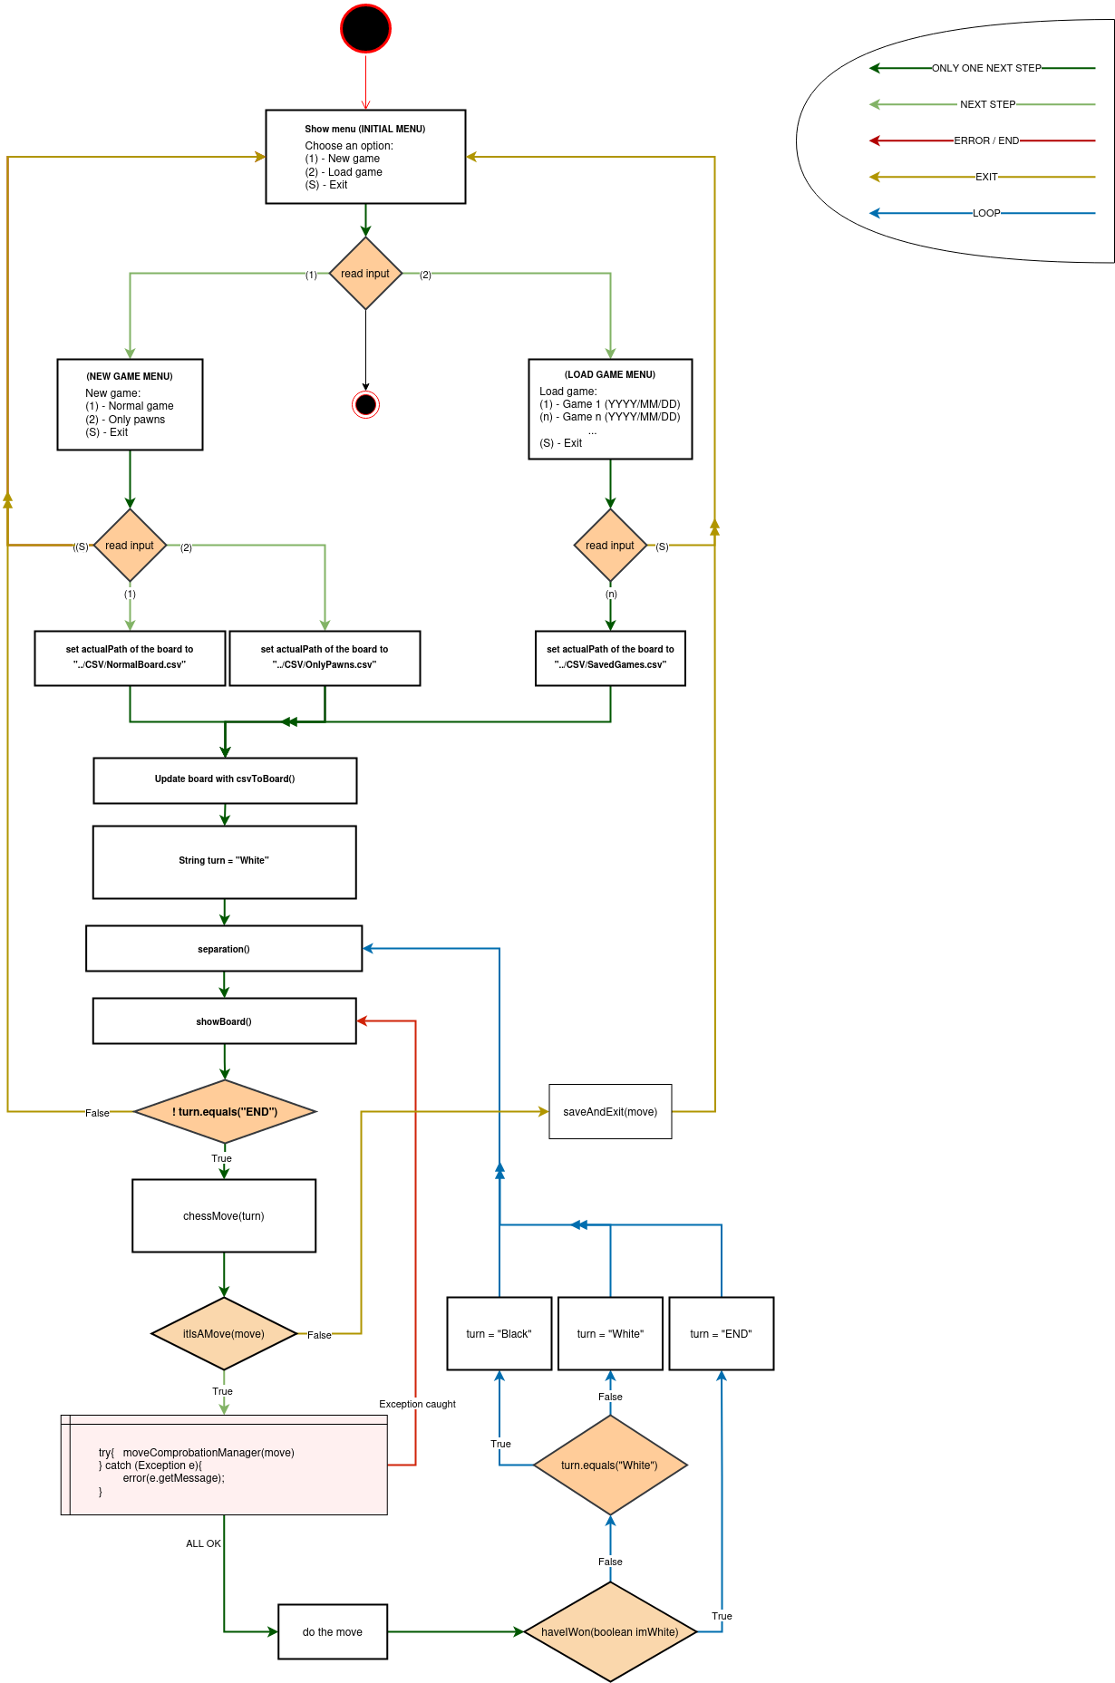
En este diagrama de flujo, vemos las posibles acciones a tomar por el usuario.
Los colores tienen un significado que están especificados en la leyenda.
Las acciones principales son empezar una nueva partida, o cargar una ya existente, a partir de ahi lo que sigue es la lógica detrás de eso y de la partida.
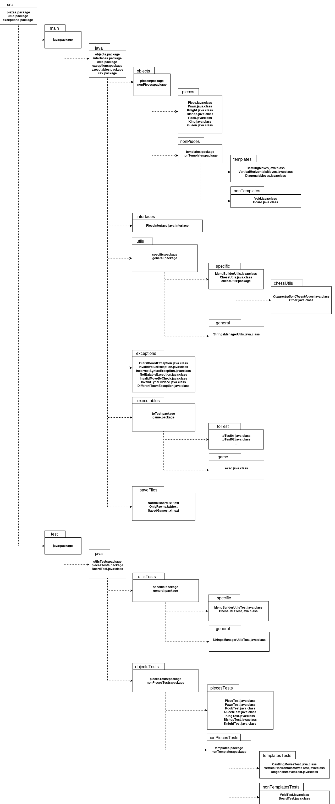
1.1.3) Diagrama de archivos
Es la disposición de archivos que se preeve para el proyecto basado en los requisitos
El proyecto será de tipo Maven, y habrá una carpeta main y otra carpeta test.
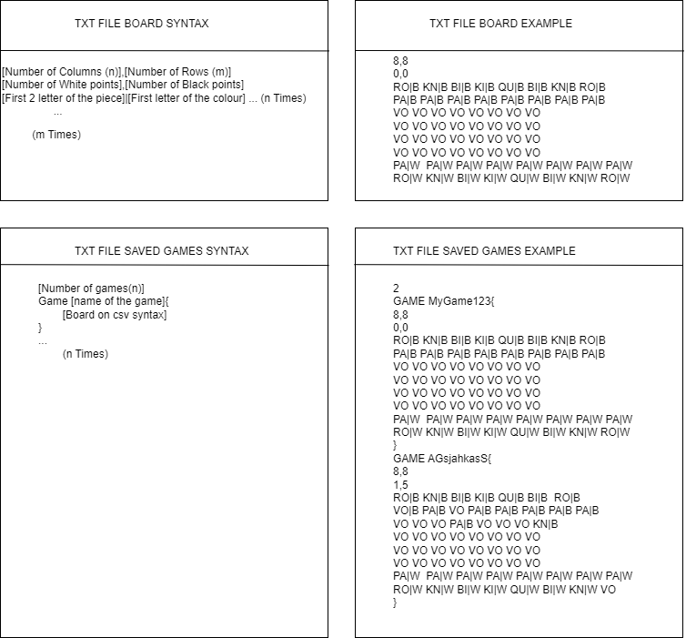
1.1.4) Diagrama de plantillas para archivos de guardado
Los archivos tendrán la extensión “.txt”:
1.1.4.1) TXT FILE BOARD SYNTAX:
Una colocación del tablero en concreto, para guardar modos de juegos, como el modo normal o solo peones.
Su estructura es la siguiente:
Primero el número de columnas del tablero, luego el número de filas del tablero separados por una coma,
ENTER
Número de puntos del jugador de blancas y negras separados por una coma, (por si es un modo distinto del cllásico).
ENTER
A partir de aquí se escribirán las filas separadas por ENTER, y las columnas se separarán por espacios, las piezas tendrán el siguiente formato:
Primeras dos letras de la pieza, y la primera letra del color, separados por: “|”.
1.1.4.2) TXT FILE SAVED GAMES SYNTAX:
Para guardar un número indefinido de tableros, para guardar partidas.
Su estructura es la siguiente:
Número de partidas guardadas
ENTER
(a partir de aquí se puede repetir indefinidamente esto) La palabra “Game” y el nombre de la partida separado por un espacio + una llave “{”
ENTER
Aqui va el tablero con el formato de guardado de tableros TXT FILE BOARD.
ENTER
“}”
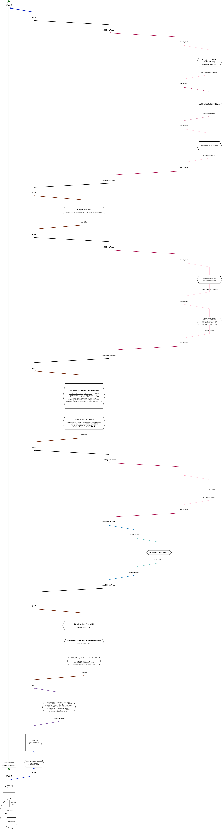
1.1.5) Diagrama de ramas (GIT)
Este diagrama no es demasiado necesario, pero me viene bien para saber estructurar y dividir las partes del programa, así como el orden en el que debo completar las clases…
Se compone de la rama “main”, de la cual hasta ahora solo sale la rama “dev” la cual mergea’ de vuelta al final. Cuando haga la versión con GUI de verdad, volveré a la rama de desarrollo, pero en este diagrama está comprendido hasta la v1.0.
De la rama “dev” nacen las ramas:
“devException”
“devUtils”
“devObjectsFolder”, del cual nacen:
“devObjects”
“devInterfaces”
Esto para dividir las partes del programa y simular que existe un grupo de trabajo.
Este diagrama nos irá siendo útil y lo usaré de apoyo mientras avanza el desarrollo para explicar las clases.
1.2 Clases, relaciones y especificaciones
Breve descripción de las clases y las relaciones que tienen con otras.
1.2.1 Exceptions
No tiene mucho, simplemente son excepciones específicas con un mensaje concreto, no hacen nada más:
1.2.1.1) DifferentTeamException: Cuando una pieza no puede realizar una acción por ser del color incorrecto.
1.2.1.2) InvalidTypeOfPieceException: Cuando una pieza no puede realizar una acción por ser de un tipo incorrecto.
1.2.1.3) InvalidMoveByCheckException: Cuando no puedes realizar una acción por estar en jaque.
1.2.1.4) NotEatableException: Cuando no puedes comerte una pieza concreta.
1.2.1.5) IncorrectSyntaxException: Cuando el input del usuario no cumple las reglas sintácticas.
1.2.1.6) InvalidValueException: Para manejar los constructores y los límites.
1.2.1.7) OutOfBoardException: Cuando el movimiento de un jugador intenta mover a fuera del tablero.

1.2.2 Utils
Estas clases solo tienen MÉTODOS. Son una serie de clases con utilidades que me van a facilitar la reutilización y encapsulamiento del código:
1.2.2.1) StringManager: Esta clase me servirá para tratar cadenas de texto.
./.1) V0.0: pasar números a letras
./.2) V0.0: pasar letras a numeros
[./.1, ./.2] - Estos para la traducción de las columnas de letras a numeros. Ej: d2 → d4 = (4,2) → (4,4).
1.2.2.2) MenuBuilder: Esta clase me servirá para crear toda la UI con el mismo estilo y sin llenar el código del ejecutable de “System.Out.Println()” para hacer menús.
./.1) V0.0: para crear un menú llamado menu(String, boolean, String)
./.2) V0.0: para hacer una pregunta llamado ask(String)
./.3) V0.0: para pedir el movimiento al jugador llamado chessMove(String)
./.4) V0.0: para mostrar un mensaje llamado messege(String)
./.5) V0.0: para imprimir muchos ENTER’s llamado separation()
[./.5] - Y Así mostrar el UI siempre abajo y evitar acumulaciones de mensajes (facilitar la comprensión).
./.6) V0.0: para mostrar un error, llamado error(String)
./.7) V0.0: para mostrar el tablero llamado showBoard()
1.2.2.3) ChessUtils: Esta clase hereda todos los métodos relacionados con el ajedrez, es hija de la clase ComprobationChessMoves, la cual es hija de Others, de esta manera ChessUtils tiene todos sus métodos.
1.2.2.3.1) ComprobationChessMoves: Esta clase se encarga de comprobar que el movimiento introducido por el usuario es un movimiento legal y es su turno.
./.1) V0.0: es el controlador de los comprobadores, llamado moveComprobationManager(String)
[./.1 También llama al método particular de la pieza para comprobar particularmente si una pieza puede hacer un movimiento concreto]
./.2) V0.0: para comprobar que la sintáxis es la correcta, llamado syntaxComprobation(String)
./.3) V0.0: comprueba que el movimiento esté dentro del tablero, llamado onBoard(int, int)
./.4) V0.0: comprueba que la pieza que le envías es del turno que toca llamado isFromMyTeam(Piece)
./.5) V0.0: comprueba si estás comiendo o no llamado amIEating(int, int)
./.6) V0.0: comrpueba si puedes comerte con la pieza que le mandes, la pieza que está en la posicion que le mandes, llamado canIEatIt(Piece, int, int)
[./.1, ./.2, ./.3, ./.4, ./.5, ./.6] Devuelven variables booleanas que dicen si se cumple la comprobación o no.
1.2.2.3.2) Others: Esta clase tiene métodos necesarios para el Ajedrez, pero que no son comprobaciones para la jugada.
./.1) V0.0: para crear la pieza a partir del tipo y el color pieceBuilder(String, boolean)
./.2) V0.0: para comprobar si el color que le mandes está en jaque itIsChecked(boolean)
./.3) V0.0: para saber la distancia entre dos piezas distanceBetweenTwoPieces(Piece, Piece)
./.4) V0.0: para saber si es un movimiento o no itIsAMove(String)
[./.4] ya que todas las acciones del usuario se hacen a través de texto, si el usuario quiere entrar a opciones o guardar, el sistema tiene que reconocer si está haciendo un movimiento, o no.
./.5) V0.0: te devuelve la pieza que esté en la posición que le mandas whoIsOn(int, int)
1.2.3 Objects
Son las clases “más importantes”, son los objetos que se van a usar, se compone de todas las piezas (y sus clases abstractas/interfaces) más el tablero:
1.2.3.1) PieceInterface: Esta interfaz obliga a todas las clases hijas (las piezas) a incluir los siguientes métodos:
./.1) V0.0: MÉTODO para moverte a una posición determinada, llamado moveTo(int, int)
./.2) V0.0: MÉTODO para saber si puedes moverte a una posición determinada, llamado canIGoTo(int, int)
./.3) V0.0: MÉTODO para imprimir la pieza, llamado toString()
1.2.3.2) Piece: HEREDA de PieceInterface, este objeto es abstracto, y sirve para incluir variables o métodos que si tienen una forma general:
./.1) V0.0: VARIABLE en la que guardas la columna en la que está la pieza llamada posColumn:int
./.2) V0.0: VARIABLE en la que guardas la fila en la que está la pieza llamada posRow:int
./.3) V0.0: VARIABLE en la que guardas si es blanca llamada isWhite:boolean
./.4) V0.0: VARIABLE en la que guardas el valor de la pieza llamada value:int
./.5) V0.0: VARIABLE en la que guardas el tipo de pieza llamada type:String
./.6) V0.0: MÉTODO sirve para darle una posición inicial a la pieza, llamada setPosition(int, int)
1.2.3.3) Knight: HEREDA de Piece, pieza usable.
1.2.3.4) Void: HEREDA de Piece, pieza no usable, donde no hay ninguna pieza, se pone una pieza vacía
1.2.3.5) Pawn: HEREDA de Piece, pieza usable, solo incluye métodos:
./.1) V0.0: para saber si puedes hacer el movimiento de un paso del peón, llamado canIDoOneStepMove()
./.2) V0.0: para saber si puedes hacer el movimiento de dos pasos del peón, llamado canIDoTwoStepMove()
./.3) V0.0: para saber si puedes hacer el movimiento de comer del peón según el lado que le mandes, llamado canIEat(boolean)
./.4) V0.0: para hacer el movimiento de un paso del peón, llamado oneStepMove()
./.5) V0.0: para hacer el movimiento de dos pasos del peón, llamado twoStepMove()
./.6) V0.0: para hacer el movimiento de comer del peón según el lado que le mandes, llamado eatingMove(boolean)
1.2.3.5) CastlingMoves: HEREDA de Piece, pieza abstracta que sirve para que sus hijos hereden el movimiento de enroque:
./.1) V0.0: VARIABLE para saber si la pieza se ha movido en algún momento de la partida.
./.2) V0.0: MÉTODO para saber si el color que le pasas puede hacer un enroque hacia el lado que le pasas, llamado canICastling(boolean, boolean)
./.3) V0.0: MÉTODO para hacer el enroque en el color y hacia el lado que le pasas, llamado castlingMove(boolean, boolean)
FALLOS POR ARREGLAR:
Al guardar una partida tiene que haber algo que diga si la torre o el rey se ha movido para el enroque
Creo que el objeto abstracto Piece deberia de tener el moveTo directamente, porque cuando una pieza se mueve a una posición, se mueve a ella directamente, y en caso de no ser asi como en el enroque que esté con @override.
FALTAN DIAGONALSMOVES, VERTICALSHORIZONTALSMOVES, BISHOP, KING, QUEEN, ROOK, BOARD

